Chủ đề: Giải bài tập tiếng Anh 6
Giải bài tập Unit 9 Language Focus tiếng Anh 6 sách Cánh Diều giúp các em học tốt Tiếng Anh 6.

Giải bài tập Tiếng Anh 6 Unit 9 Language Focus

A. Listen and read. Then repeat the conversation and replace the words in blue
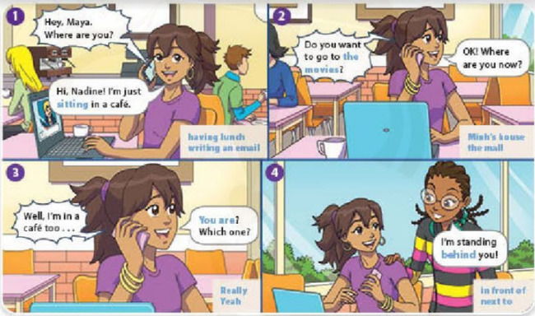
Dịch
- Yêu cầu: Nghe và đọc. Sau đọc lại đoạn hội thoại và thay thế các từ màu xanh
- Hội thoại:
1. Nadine: Hey Maya, cậu đang ở đâu đấy?
Maya: Xin chào Nadine! Tớ đang ngồi ở quán cà phê này.
(ăn trưa / đang viết email)
2. Nadine: Bạn có muốn đi xem phim không?
Maya: Ok, bây giờ cậu đang ở đâu?
(nhà của Minh / trung tâm mua sắm)
3. Nadine: Ừ, tớ cũng đang ở quán cà phê này.
Maya: Cậu á? Ở quán nào đấy.
(Thật sao / Tuyệt)
4. Nadine: Tớ ở ngay sau cậu này.
(ở đằng trước / bên cạnh)
Answer
Học sinh tự thực hành đọc.

B. Practice with a partner. Replace any words to make your own conversation
Dịch
Luyện tập với bạn cùng nhóm. Thay thế bất kì từ nào để tạo ra đoạn hội thoại của riêng bạn
Answer
A: Hey, where are you?
B: Hi, I am having lunch in the food stall .
A: Do you want to go to the mall?
B: Ok! Where are you now?
A: Well, I’m in a food stall too.
B: You are? Which one?
A: I am standing next to you.

C. Complete the questions. Then match the questions to the correct answers.
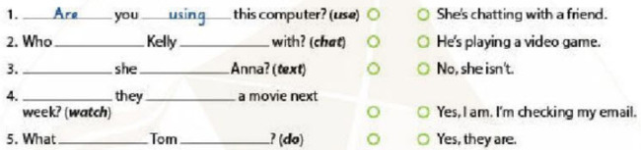
Dịch
Hoàn thành câu hỏi sau. Sau đó nối câu hỏi với câu trả lời
Answer
1. Are, using - d
2. 's/is, chatting - a
3. is, texting - c
4. Are, watching - e
5. is, doing - b

D. Complete the conversation. Use the correct form of the words from the box. Listen and check your answers
chat do play listen study
Sarah: Hey, Anna, what (1)____ you ____? (2)____ you ____ for the test?
Anna: No, I'm not! (3)I'____ ____ a game on my computer. What about you?
Sarah: (4) I'____ just ____ with friends and listening to some music.
Anna: Really? What (5) ____ you ____ to?
Sarah: Beyoncé. She's my favorite singer!
Dịch
Hoàn thành đoạn hội thoại sau. Sử dụng dạng đúng của động từ trong bảng. Nghe và kiểm tra lại đáp án
Answer
1. are .... doing
2. Are .... studying
3. m playing
4. m chatting
5. are .... listening

E. Play charades in two teams.
Team A: Think of an action and act it out.
Team B: Guess what Team A is doing. You have three chances. Take turns.
Dịch
Hai đội chơi đố chữ.
Đội A: Hãy nghĩ về một hành động và thực hiện nó.
Đội B: Đoán xem đội A đang làm gì. Bạn có ba cơ hội. Thay phiên nhau.
Answer
Học sinh chơi trò chơi trên lớp
~/~
Giải bài tập Tiếng Anh 6 sách Cánh Diều Unit 9 Explore English: What are you doing? - Language Focus do Đọc tài liệu tổng hợp, hi vọng sẽ giúp các em học tốt môn Tiếng Anh 6 thật thú vị và dễ dàng.

